Муниципальное автономное учреждение дополнительного образования
«Дворец творчества»

Разработка технологии изготовления
«Кружевного трансформера» как элемента одежды с имитацией вологодского кружева с использованием лазерного станка
(учебно-исследовательский проект)

Выполнил:
Поспелова Анастасия (13лет),
Волкова Дарья (13лет),
обучающаяся театра моды
«Калейдоскоп»
МАУДО «Дворец творчества»
Руководитель:
Ворошилова О.В.

г. Красноуфимск, 2015 г.
Содержание:

Введение…………………………………………………………………….……3
- Одежда – трансформер как модная тенденция
  - Использование трансформации одежды в истории моды………….. 6
  - Анализ аналогов одежды-трансформера……………………………. 8
II. Технология изготовления «Кружевного трансформера»
2.1.Вологодские кружева как элемент декора…………………………… 10
2.2. Особенности технологии изготовления на лазерном станке имитации вологодского кружева «Кружевной трансформер»……………… 12
2.3. Экономический расчёт «Кружевного трансформера» …………… 14
Заключение………………………………………………………………………16
Список источников…………………………………………………………….. 17
Приложение…………………………………………………………………….. 18

Введение

Девушки во все времена мечтают выглядеть модно и оригинально, но средств, для покупки стильной и современной одежды, порой недостаточно. Как соответствовать модным тенденциям, украсить свой гардероб с наименьшими затратами? Этот вопрос задаёт себе каждая юная модница.
В последнее время стали актуальными в молодёжной моде съёмные воротники. Заинтересовавшись этим вопросом, мы проанализировали способы декоративного оформления воротников. В наше скоротечное время, когда ежедневно меняются технологии и подходы к организации труда, когда ручной труд практически заменяется машинным, по-прежнему востребована идентификация народной принадлежности. В процессе работы обратили своё внимание на интересный, почти забытый народный промысел – вологодские кружева. Изделия, выполненные в этой технике, очень красивые, оригинальные, похожи на зимний узор морозных окон. К сожалению, вологодские кружеваочень дорого ценятся на рынке, т.к. требуют больших затрат, сложные в изготовлении. В нашем городе практически невозможно найти мастериц, которые бы помогли изготовить кружевное изделие.
В МАУДО «Дворец творчества» ГО Красноуфимска уже второй годреализуется инновационный образовательный проект базовой площадки ГАОУДО СО «Дворец молодёжи» «Инновационное техническое творчество». В рамках этой площадки педагоги и обучающиеся учреждения получили возможность освоить высокотехнологичный лазерный станок 2D моделирования, способный работать с различными материалами: фанера, дерево, пластмасса, ткань. Познакомившись с процессом работы на данном оборудовании, мы решили, что использование лазерного станка – это оптимальное решение нашей проблемы по изготовлениюворотникас имитацией вологодского кружева.
Наша модель должна соответствовать требованиям: быть модной, оригинальной, многофункциональной и экономичной. На наш взгляд, наиболее соответствуют всем обозначенным требованиям элементы одежды – трансформеры.
Поэтому тема проекта нами обозначена:Разработка технологии изготовления «Кружевного трансформера» как элемента одежды с имитацией вологодского кружева с использованием лазерного станка.
Новизна проекта заключается в разработке изделия, аналогов которого нет.
Цель проекта: Разработать и описать технологию изготовления «Кружевного трансформера» как элемента одежды с имитацией вологодского кружева с использованием лазерного станка.
Задачи:
- изучить информационные источники о вологодских народных промыслах;
- провести анализ технологических возможностей трансформации элементов одежды;
- разработать модель одежды - трансформера;
- изготовить модель воротника «Кружевной трансформер»;
- провести экономический расчёт изделия;
Объект: одежда-трансформер как модная тенденция.
Предмет: технология изготовления «Кружевного трансформера» как элемента одежды.
Гипотеза: использование лазерного станка при изготовлении элемента одежды-трансформера с имитацией вологодского кружеваспособствует созданию условий для выполнения оригинального, многофункционального, экономичного образа молодёжной моды.
В процессе работы были использованы методы: работа с информационными источниками, опрос, обработка статистических данных, анализ качестваматериала и изделия.
Надеемся, что наша работа может быть интереснадизайнерам одежды, художникам, производителям молодёжной одежды и всем творческим людям, которым нравится создавать новые образы.

I. Одежда – трансформер как модная тенденция
  - Использование трансформации одежды в истории моды

Одежда -трансформер -это очень практичный и поражающий своим великолепием и многообразием наряд. Он существует уже более тридцати пяти лет, а в последнее время стал особенно известени популярен.
Первым изобретателем одежды-трансформера была журналистка Лидия Сильвестри (Lydia Silvestry). Работая журналисткой в сфере моды, ей приходилось часто путешествовать, при этом она должна была всегда хорошо выглядеть. В то время идея трансформера не вызвала особого ажиотажа может быть потому, что его создал непрофессионал в области дизайна, а простая журналистка. По долгу службы она регулярно посещала модные показы в разных городах Европы и мечтала о создании простого по покрою, многофункционального, лёгкого и универсального наряда. Именно регулярные путешествия по Европе и остальному миру привели журналистку к таким мыслям. Профессия акулы пера вынуждала девушку регулярно носить с собой тяжелый багаж. Придуманное платье-трансформер позволило решить ей эту проблему, т.к. этот наряд можно использовать во всех случаях жизнии во всех странах мира, какие бы погодные условия там не были. С тех пор остроумная корреспондентка странствовала по нашей планете с одной только дамской сумочкой. Благодаря универсальному платью ей удавалось создать иллюзию роскошного гардероба с набором самых разнообразных фасонов женских платьев. Молодая журналистка вдохновилась идеей распространить свое изобретение по всему миру и организовала показ неповторимой модели. Только после завершения показа дизайнер сделала сенсационное заявление и сказала, что все девушки-модели на ваших глазах продемонстрировали всего одно платье в 72 вариациях! Платье получило название Infinity Dress - бесконечное платье. После этого показа бесконечным платьем очень заинтересовался Vogue и даже посветил ему целый выпуск.К сожалению, в конце 70-х годов XX века женщины не оценили чудодейственный эффект такого платья. Зато в новом тысячелетии, когда стало так много преуспевающих бизнес-леди, такой наряд получил второе рождение, и миллионы людей просят сделать пошив на заказ именно платья-трансформераы.
В условиях малого города мы провели опрос жителей Красноуфимска разного возраста (12человек 5-15 лет и 10 человек старше 15лет) об одежде-трансформере и выяснили, что:
Ответ  Вопрос | да |  | нет
 | 5-15 лет | Старше 15 лет | 5-15 лет | Старше 15 лет
- Есть ли в вашем гардеробе одежда-трансформер? | 0 | 2 | 12 | 8
2.На ваш взгляд, удобен ли трансформер в применении? | 10 | 8 | 2 | 2
3.Хотели бы вы приобрести одежду-трансформер? | 12 | 7 | 0 | 3
4.Обязательно ли одежда -трансформер должна быть модной и стильной? | 11 | 1 | 1 | 9
5. Актуальна ли одежда -трансформер в походах, путешествиях, поездках и т.д. | 5 | 5 | 7 | 5
- Носят одежду- трансформер всего 2 человека из 22, но хотели бы её приобрести 19 опрошенных, из них 12 молодых людей;
- Удобной одежду - трансформер считают 18 человек;
- 12 опрошенных считают, что одежда – трансформер должна быть модной и стильной, из них в возрасте 5-15 лет 11 человек;
- В походах, путешествиях, поездках не актуально применение одежда – трансформер, считают 12 опрошенных.
Вывод: молодые люди интересуются одеждой - трансформером, хотели бы её носить, считая её удобной, модной, стильной.
  - Анализ аналогов одежды-трансформера

В 80-ые годы платье- трансформер появлялось на показах Лондона, Парижа и Нью-Йорка, онопопуляризировалось в широких массах и очень быстро стало хитом среди британской элиты. Журналы мод (например, Simpicity) предлагали выкройки платья, которая на самом деле имеет достаточно простой фасон - по сути, это юбка с двумя "ушками", которые могут, как угодно сворачиваться, образуя бесконечные варианты платья (Приложение№1, №2).
Популярны и другие варианты платья-трансформера. Один из них выглядит как прямоугольник, согнутый пополам исоединенный с одной стороны швом, а с другой стороны в кулису вставлен шнурок, в сгибе вставлен пояс. Такое платье может трансформироваться в 15 разных фасонов платьев, может превратиться в блузон и даже брюки (Приложение №3). Есть варианты платья – трансформера в виде квадрата, согнутого пополам и сшитого. В середине получившейся трубы сделаны прорези для рук. Данное изделие трансформируется в вечернее и повседневное платье, и даже блузон с капюшоном (Приложение №4). Следующий вариант - круг с пришитым сбоку ремнём и двумя прорезями для рук, который изменяется в 7 моделей. Популярен жилет-трансформер, выкраиваемый по типу квадрата или круга, с овалом в центре. Он может трансформироваться в топ, блузку и т.д. Трансформеры шьют из хорошо драпирующихся тканей, таких как: трикотаж, спандекс, иногда шелк (Приложение №5).
В исследуемых нами информационных источниках встречаются перчатки – трасформеры, которые можно использовать не только как перчатки, но и как шарф, головной убор, есть модели обуви-трансформера позволяющие туфли превратить в сапоги и обратно, но нам ни разу не встретился воротник- трансформер.
Анализируя информацию о видоизменяемых элементах одежды (элементы одежды, превращаемые в другие изделия – А41D 15/04) представленных в международном патентном классификаторе на сайте www.freepatent.ru мы пришли к выводу, что аналогов трансформации воротника, болеро, баски не существует (Приложение №6).

- Технология изготовления «Кружевного трансформера»

2.1. Вологодские кружева как элемент декора

Кружево — удивительное творение человеческой фантазии, зародилось как вид декоративного украшения изделий из ткани и со временем обогатило сферу искусства, поражая роскошью ажурных узоров и переплетений.
Изначально считается, что кружево зародилось в Европе, а наиболее древними центрами кружевоплетения считаются Италия и Фландрия. В Европе шитое кружево было принадлежностью аристократии, а кружево, плетеное на коклюшках, было распространено в народе. Интересный факт, что в истории русского коклюшечного кружева наблюдается подобное деление. Одни кружева имели аристократический характер, другие — народный. Первые являлись подражанием иностранным образцам, вторые, бывшие в употреблении у народа, оказались настолько самобытны, что трудно определить историю их происхождения.
История появления и развития кружев полна загадок и противоречий.
История вологодского кружевоплетения восходит к 16—17 вв., но как промысел существует с первой четверти XIX века. Начало промысла относится к 1820 году, когда близ Вологды в имениях помещиков крепостные стали выплетать отделки к платьям и белью, подражая западноевропейским.
Первая кружевная фабрика здесь была создана в 1820 г. помещицей В.А. Засецкой в сельце Ковырино под Вологдой, откуда во второй половине XIX в. кружевоплетение быстро распространилось по всем центральным уездам Вологодской губернии. А поспособствовала этому отмена крепостного права: крестьянки стали более свободны в выборе рода занятий, больше занимались рукоделием и плетением кружев на продажу. Это производство приносило дополнительный доход крестьянской семье. Тем более что кружевоплетение не требует каких-то особых вложений: и нити для кружев, и оборудование были недороги, их мог приобрести или смастерить каждый. Не требовалось и специального помещения - летом кружева плели прямо на улице. Да и заниматься этим ремеслом можно урывками, в свободное от труда на земле время.
Кружево может быть шитое коклюшечное (Приложение №7) и с использованием иглы (Приложение №8). Рисунки, напоминающие морозное стекло - часто встречающийся орнамент вологодского кружева. Мы заинтересовались и разработали эскиз имитации вологодского кружева с цветочным орнаментом.

  - Особенности технологии изготовления на лазерном станке имитации вологодского кружева «Кружевной трансформер»

При изготовлении воротника с имитацией вологодского кружева на лазерном станке учитываются следующие характеристики:
- особенности материала
- особенности программного обеспечения станка
- техника безопасности при работе со станком
Этапы работы по изготовлению на лазерном станке имитации вологодского кружева «Кружевной трансформер»:
- Выбор материала
Проанализировав ткани, используемые при изготовлении воротника.мы пришли к выводу что, для нашей работы необходимы только синтетические ткани (волокна химического происхождения), так как волокна натурального происхождения имеют свойства гореть, а не плавится, поэтомув технике выжигания по ткани не используются. Синтетические ткани получают в результате сложной химической переработки различных органических веществ. Изучив свойства тканей (габардин, шифон, капрон), мы пришли к выводу: что габардин - это ткань относительно не дорогая, обладает хорошей прочностью, мало сминаемая, плохо драпируется и растягивается. Капрон обладает прочностью, мнётся, но у него плохая драпируемость и растяжимость. Шифон обладает большой сминаемостью, драпируемостью, растяжимость, но очень малая и мягкость.
свойства  Название | сминаемость | прочность | драпируемость | растяжимость
габардин | малая | большая | малая | малая
капрон | большая | большая | малая | малая
шифон | большая | малая | большая | большая
По нашему мнению, габардин лучше всего подходит для нашей работы.
- Разработка дизайна воротника – трансформера.
В процессе работы мы разработали несколько вариантов формы воротника: с острыми, округлыми краями воротника, большими и маленькими размерами. Остановились на вытянутой продолговатой форме т.к. она наиболее удачно трансформируется в болеро, красиво ложится воротник на плечи в разных вариантах, и его можно трансформировать в баску.
Выбранный орнамент, имитирующий вологодское кружево, перенесли на выкройку. Сканировав рисунок, редактировали его при помощи графического редактора векторной графики программы CoreLDRAW Х3, преобразовали в нужный формат (CDRCoreLDRAW) это векторное изображение (Приложение №9,10). В этой же программе подгоняются по нужным размерам изображения орнамента и экспортируется в формат (PLT - файл плоттера) для последующего вырезания на лазерном станке. Векторное изображение загружается в программу (лазер КУД) выставляются нужные параметры для резки ткани и производится вырезание орнамента на лазерном гравировальном станке PabbitHX 609.
В процессе работы нам приходилось менять параметры резки по ткани, пока не подобрали наиболее приемлемые для работы с габардином.

  - Экономический расчёт «Кружевного трансформера»

Экономический расчёт «Кружевного трансформера» складывается из затрат на: оплату труда новаторов (дизайнера, оператора ЭВМ, лаборанта), амортизацию оборудования (компьютера, станка), затрат на электричество и материалы.
Оплата труда дизайнера, оператора ЭВМ, лаборанта условно определим как 100р в час. Если их суммарные временные затраты составили 2,6ч, то затраты на оплату труда - 260рублей
Расчёт амортизации оборудования складывается по формуле:
- 418000 руб. (стоимость лазерного гравировального станка PabbitHX 609): 5 лет (эксплуатации оборудования) :1920 (12 месяцев в году, 20 дней в месяце, 8-часовой рабочий день) х 0.1 ч (затраченное время) = 4руб. 40коп.
- 41000 руб. (стоимость компьютера): 3 года (эксплуатации компьютера) :1920 (12 месяцев в году, 20 дней в месяце, 8-часовой рабочий день) х 1.5 ч (затраченное время) = 10руб. 70коп.
Всего затраты на амортизацию оборудования составило 15руб. 10коп.
Количество потребляемой компьютером электроэнергии зависит от мощности комплектующих и загруженности компьютера. Другими словами, разные компьютеры переводят наше время в деньги по-разному. Так, чем мощнее компьютер, тем выше у него затраты на электроэнергию.
Чтобы рассчитать, сколько электроэнергии потребляет компьютер,используем формулу: мощность х время работы х оплату кВт. Складываем мощность системного блока нашего компьютера – 0,3 кВт с мощностью монитора 0,1кВт, умножаем на время работы – 1.5ч.и умножаем на среднемесячную оплату учреждением кВт (5,41руб.) мы получаем оплату потребляемую компьютером электроэнергии 3,25р. (0.4 кВт х 1,5час.х 5,41руб. =3,25руб.)
По такой же формуле считаем затраты на работу лазерного станка, при условии, что потребляемая мощность лазерного станка составляет 1.2 кВт, затрачиваемое время – 0.1ч. (1,2 кВт х 0, 1час.х5,41руб. = 0,65руб.)
Всего затраты на электроэнергию составили 3.9руб.
Наш воротник сделан из 0,5м габардина по цене 160руб. за метр. Всего затраты на материалы составило 80руб.
Итого: примерная стоимость разработанного воротника – трансформера составила 15руб.10коп. + 3.9руб. + 260руб.+ 80руб.=359руб.
В магазине вологодское кружево стоит от 1200 до 1800руб., а наш трансформер стоит 450 рубля. Экономия семейного бюджета очевидна и составляет более 1000 руб.

Заключение
В ходе работы над проектом мы изучили информационные источники о вологодских народных промыслах, сделали анализ технологических возможностей трансформации элементов одежды, разработали дизайн модели одежды – трансформера, изготовили модель воротника «Кружевной трансформер», описали технологию его изготовления как элемента одежды с имитацией вологодского кружева с использованием лазерного станка, провели экономический расчёт готового изделия.
В процессе работы мы разработали несколько вариантов формы воротника (Приложение №11). Остановились на вытянутой продолговатой форме т.к. она наиболее удачно трансформируется в болеро, красиво ложится воротник на плечи в разных вариантах, и его можно трансформировать в баску.
Использование имитации вологодского кружева в дизайне «кружевного трансформера» замечательное решение, по нашему мнению, т.к. даёт возможность придать костюму оригинальный, праздничный вид, а восприятие изделия затрагивает глубинный слой народнойпринадлежности, работая на сохранение национальной культурыРоссии.
Разработанное нами изделие поможет девушкам выглядеть оригинально в соответствии с молодёжной модой быть стильной и современной, украсить свой гардероб вещью недорогой, но многообразной. С помощью использования современных технологий в виде лазерной обработки ткани на станке мы изготовили воротник-трансформер с имитацией вологодского кружева (Приложение №12).
Новизна проекта заключается в разработке изделия, аналогов которого нет.
Вывод: Использование лазерного станка при изготовлении элемента одежды-трансформера с имитацией вологодского кружева способствует созданию условий для выполнения оригинального, многофункционального, экономичного образа молодёжной моды.
Список источников
- http://forum.hands-made.su/viewtopic.php?f=42&t=291
- http://modagid.ru/articles/202
- http://moivykroiki.ru/universalnaya-odezhda-transformer.html/
- http://multiwear.com.ua/2010/01/29/tranquility/
- http://multiwearstars.com/
- http://odensa-sama.ru/modnaya-odezhda-plate-transformer-emami/
- http://pinme.ru/u/agata/odezhda-transformer/
- http://rykodelniza.ru/shite-i-kroi/kroika/odezhda-transformer-vykroiki-ch-2.html
- http://sneginkin.livejournal.com/9634.html
- http://vev.ru/blogs/odezhda-transformer-beskonechnye-naryady.html
- http://www.docme.ru/doc/39514/odezhda-transformer
- http://www.familyklub.com/nashdom/showthread.php?t=6522
- http://www.fittrends.ru/read/222
- http://www.forbes.ru/forbes-woman/zhenshchiny-v-biznese/83524-odezhda-transformer-dlya-devushki-ot-vykroek-do-startapa
- http://www.goddessko.ru/platya-transformeri.html
- www.osinka.ru/Sewing/Decor/About/Lace3.html
- www.freepatent.ru

Приложение №2
Фасоны платья –трансформера

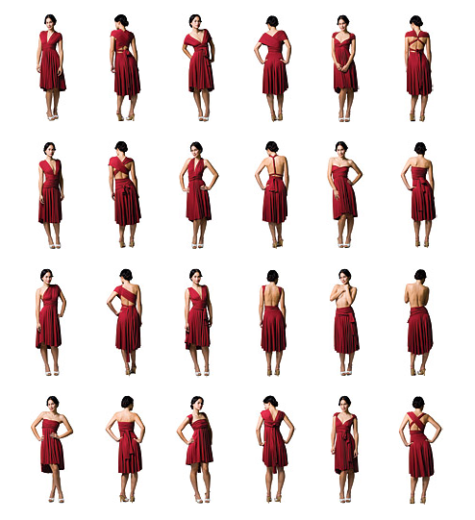

Приложение №3
Выкройка и фасон платья –трансформера

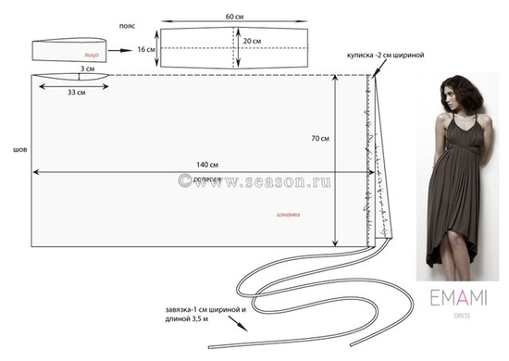

Приложение №4
Фасоны платья –трансформера

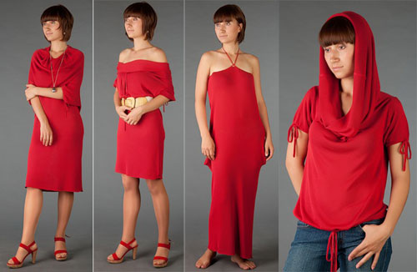

Приложение №5
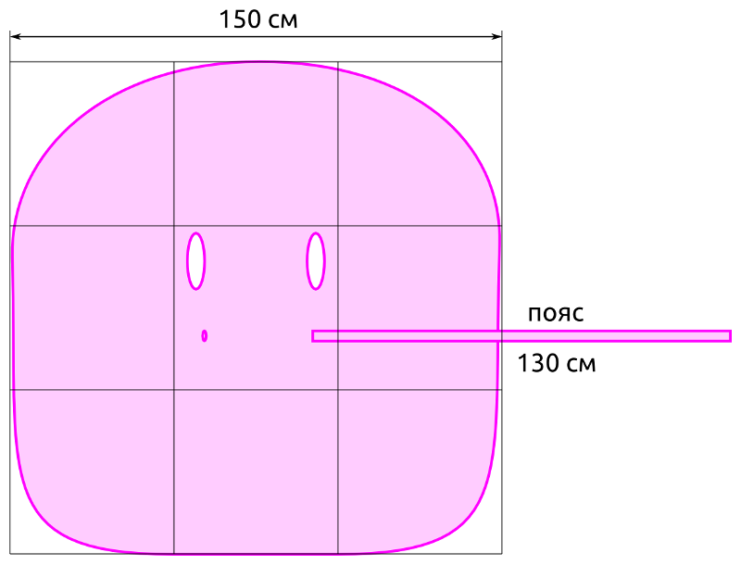
Выкройка платья –трансформер

Приложение №6
Международный патентный классификатор. Сайт www.freepatent.ru
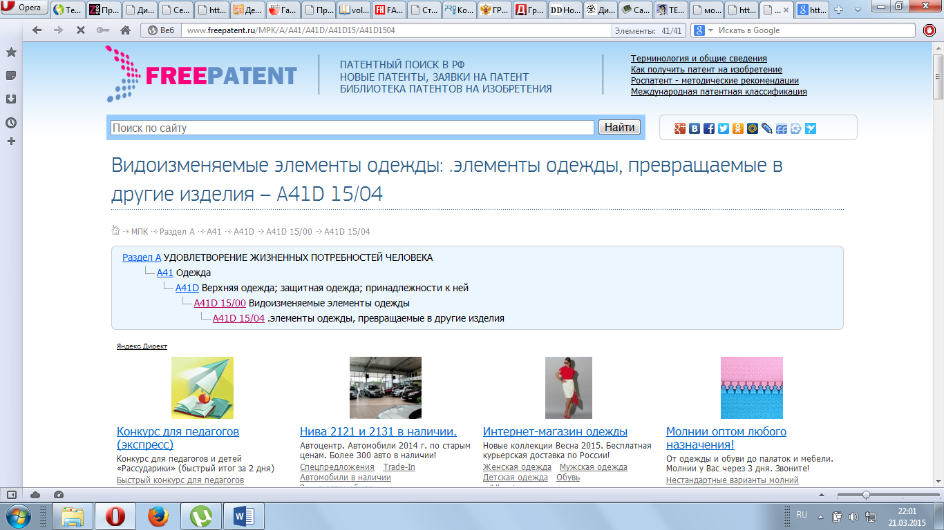

Приложение №7
Коклюшечное вологодское кружево
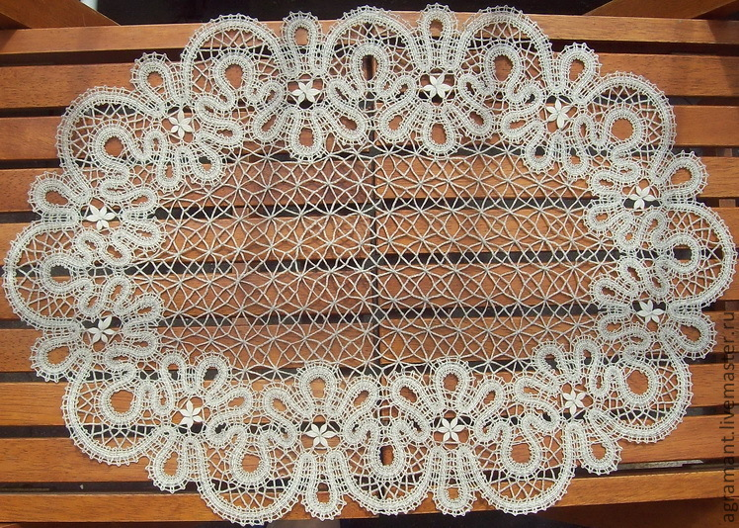
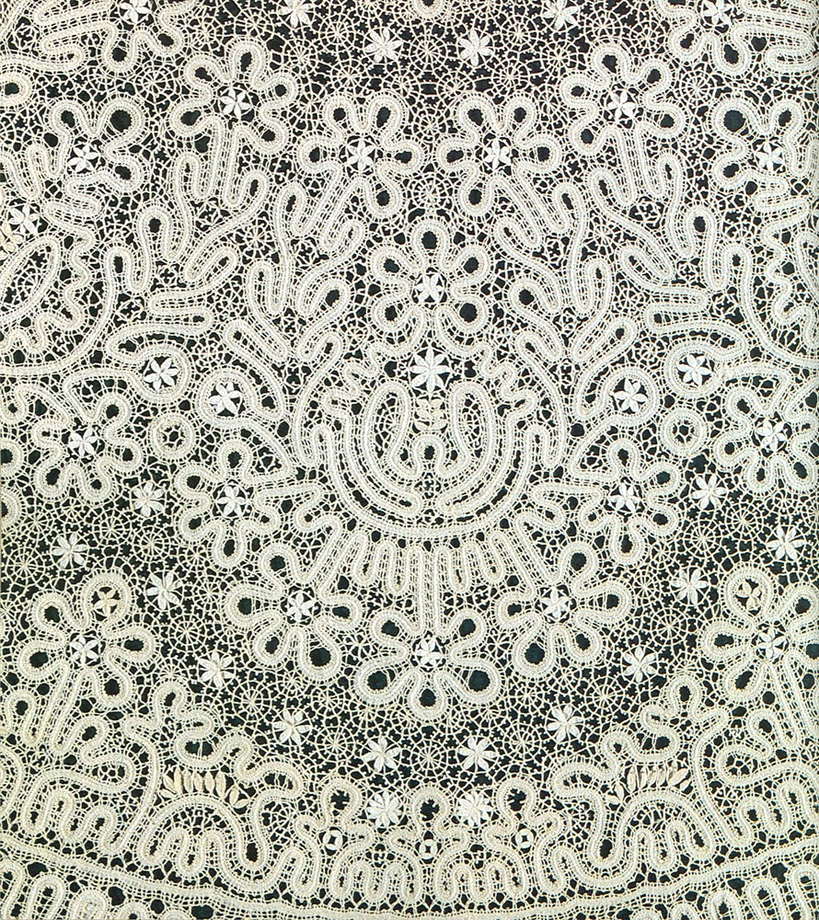
Приложение №8
Вологодское кружево шитое иглой
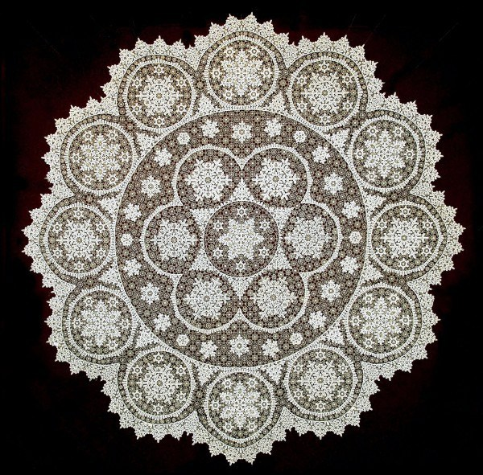

Приложение №9
Векторное и растровое изображение

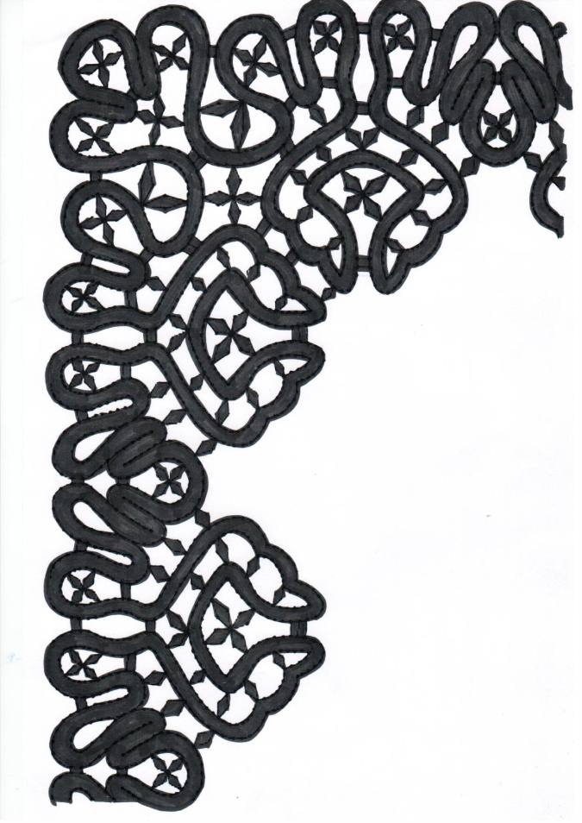
Приложение №10
Скриншот
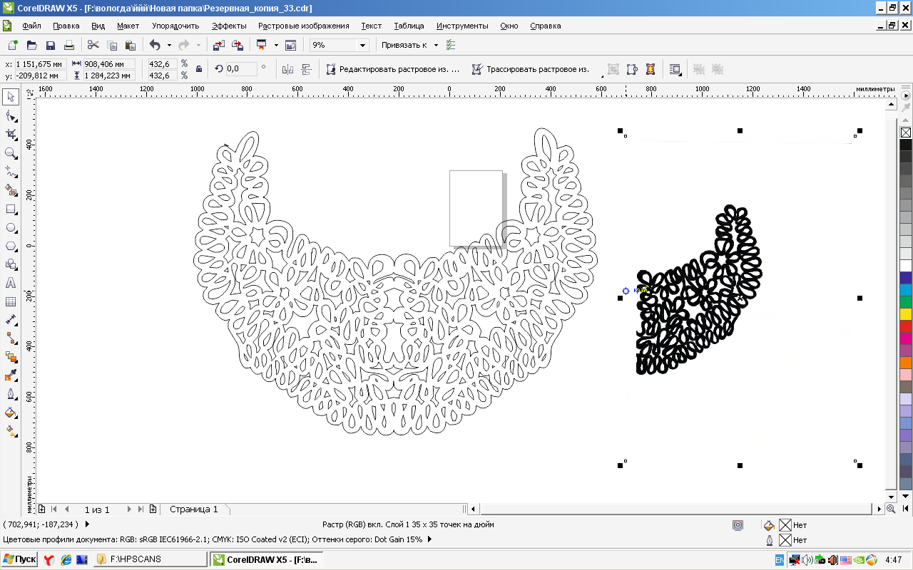

Приложение №11
Рабочий вариант кружевного трансформера
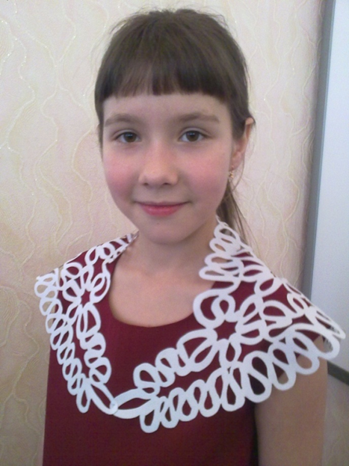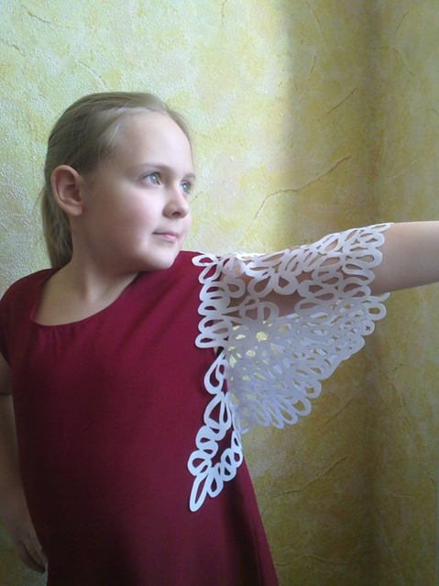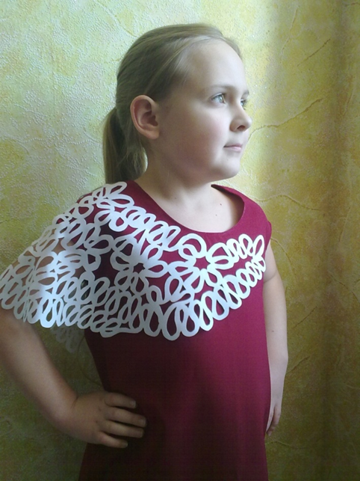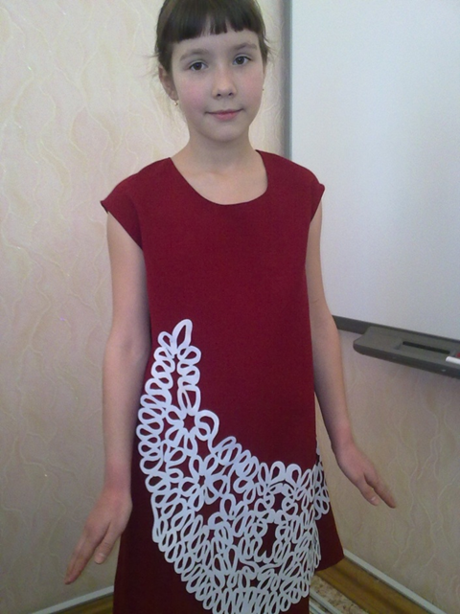

Приложение №12
Кружевной трансформер
